Mybatis级联使用说明

1. 概述

* 级联的存在是为了简化关联查询的操作
* 如果没有级联的存在，我们在进行关联查询时，需要至少两次查询，例如，学生表和成绩表，我们需要先去查询学生信息，然后用学生的ID去查询该学生的各科成绩
* 级联的存在就可以进行一次查询即可，分三种情况：一对一、一对多、多对多
* 一对一：实体内嵌实体，mybatis使用association来关联、查询可用join、left Join、Right Join来进行关联查询。

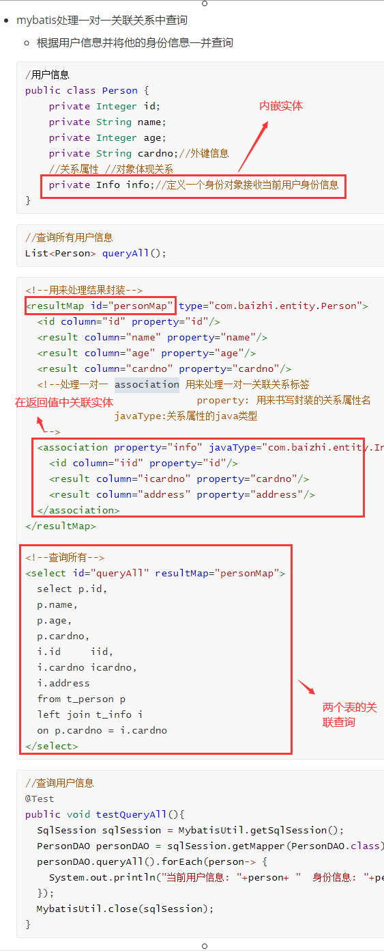

* 一对多、多对多：实体内嵌list、mybatis使用collection关联，查询语句使用join、left Join、right Join来进行关联查询

